TTN调试说明
- TTN前期准备事项
首次登陆The Things Network ，请先注册账号 （如果要使用class-c 请慎重考虑。决定是否使用付款的ttn 或者chirpstack）
再次登录时 打开页面时 会这样跳转 点击控制台 即可进去
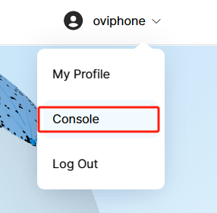
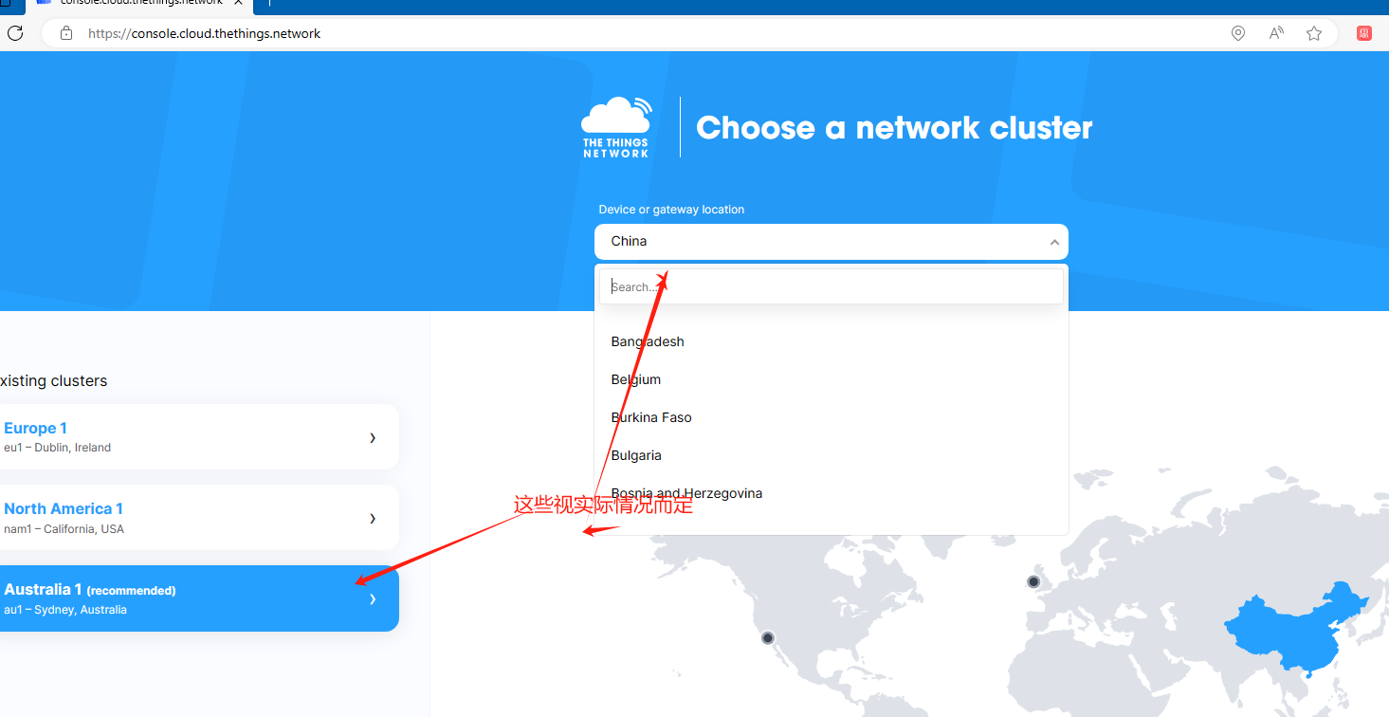

可能还要验证
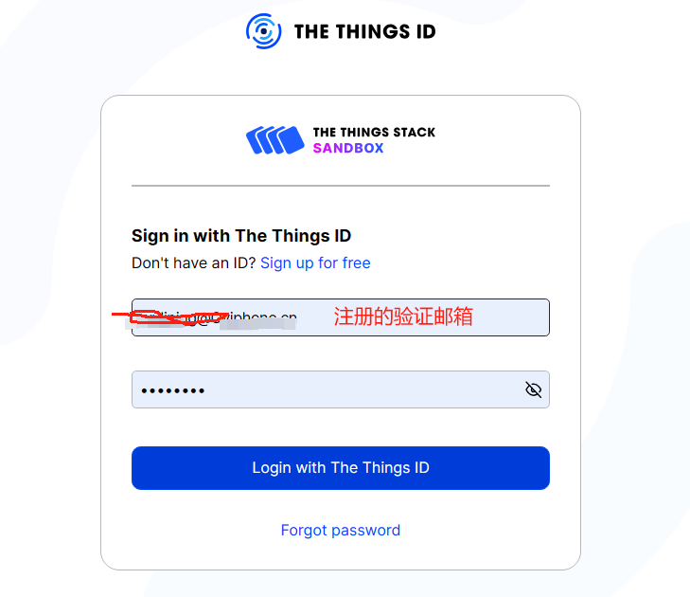
- 打开TTN网关，
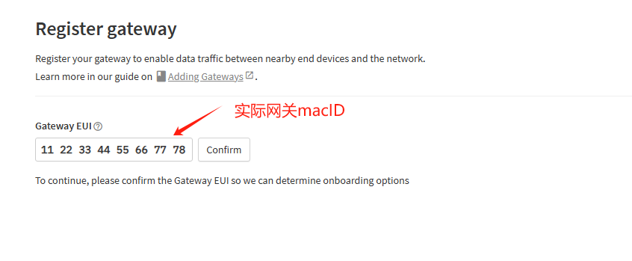
点击图中的confirm
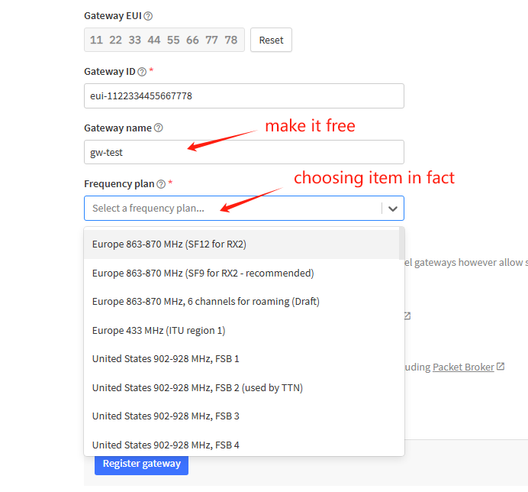
点击 register gatew 完成注册网关
- 创建application名称

- 创建Application后，点击进入后，点击+Create devices
进入该界面输入对应设备关于界面的信息，频率 大陆470 香港asia 923-925 部分产品asia 920-923；香港对应的是设备上as1 后面是as2
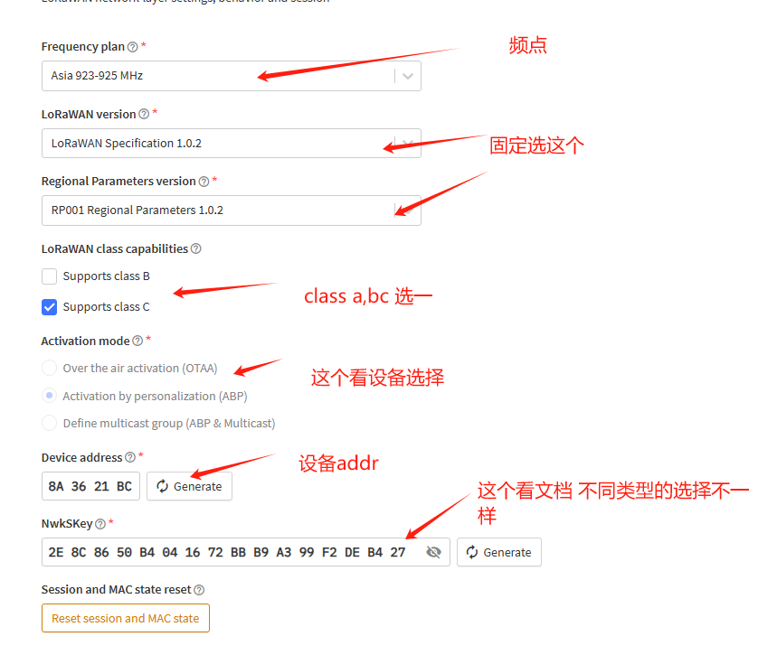
不管otaa还是abp 正常都要写这个，nskey 只有abp 才会选
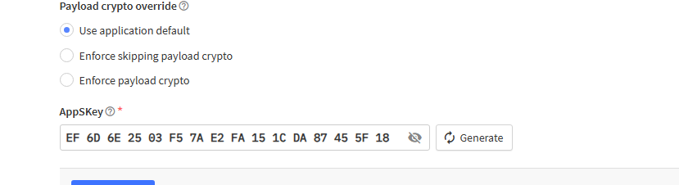
输入完成后点击register

- 完成上述操作后，可查看Live DATA,查看数据上报，也可以下发校时指令校准时间

- 若上报不正常可查看下方界面中比对，与设备端确认是否需要关闭ADR
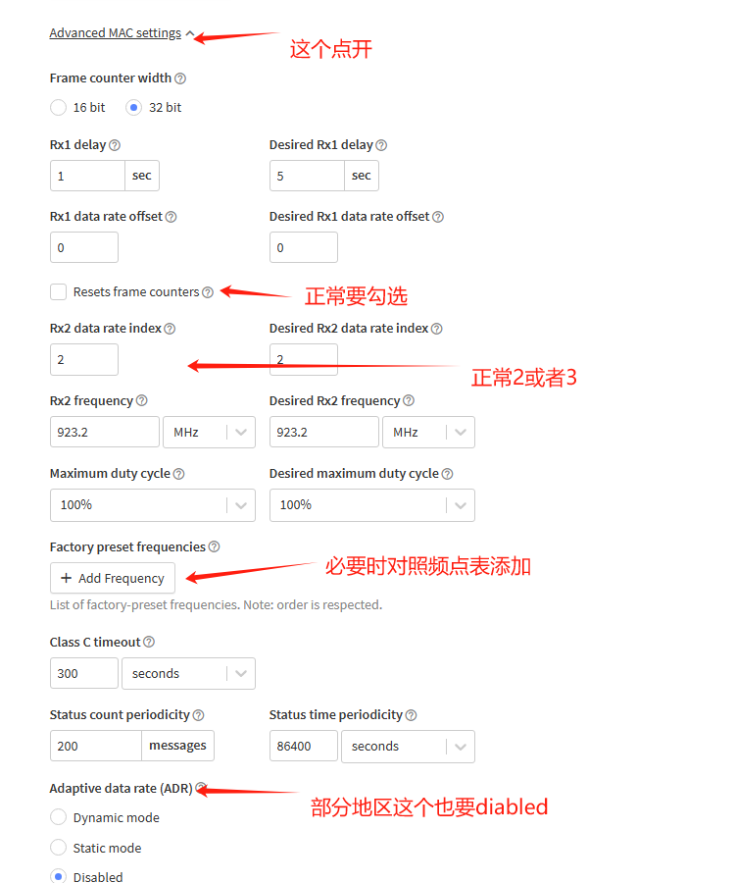
- 此外可以在Application后点击进入，点击左侧菜单Integrations-MQTT
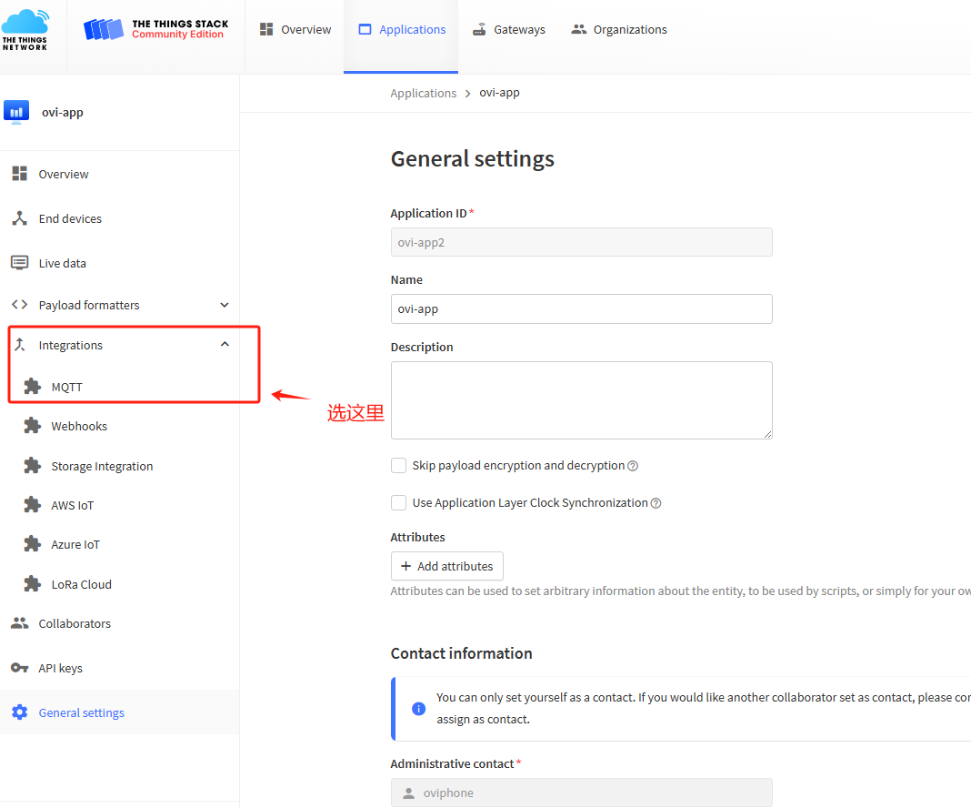
下滑到页面底部，点击Generate new API key,可以记录这mqtt相互通信的凭据，到MQTT调试工具调试使用
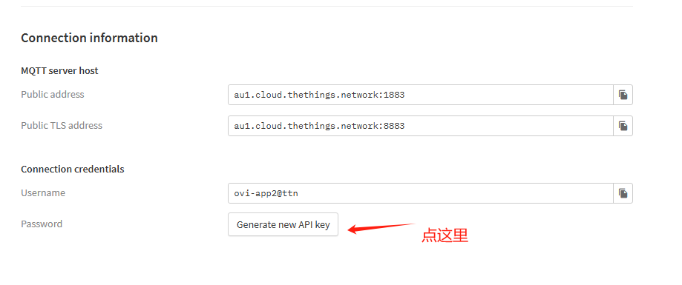
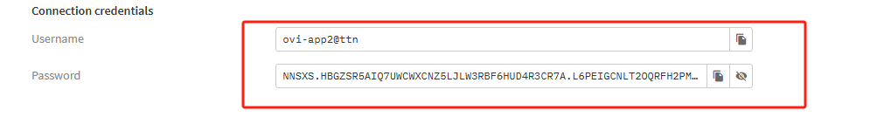
数据和自己的系统平台对接 采用mqtt 我们提供一种验证思路（工具mqttfx）
